加密算法这一块，直接背就好了，能够分清楚哪些算法属于哪一类算法就好。

视频：https://www.bilibili.com/video/BV1ym4y1D7RW?p=169

加密算法

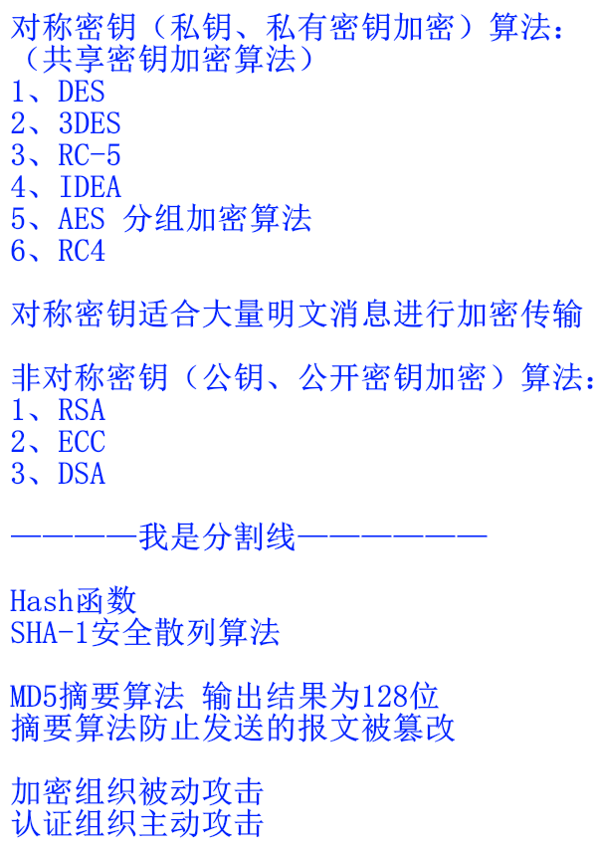

对称密钥（私钥、私有密钥加密）算法：
补充：RC4算法
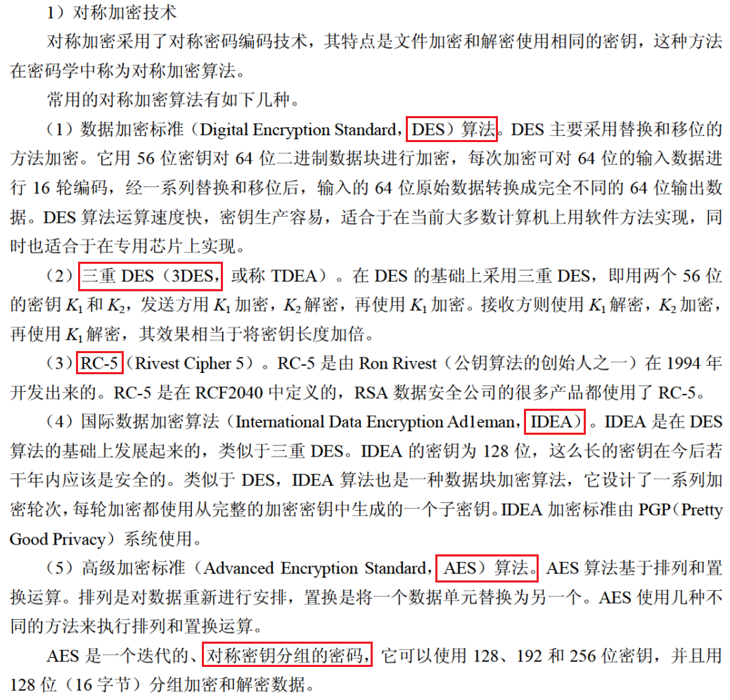

非对称密钥（公钥、公开密钥加密）算法：
RSA
ECC
DSA

MD5摘要算法：对任意长度的输入计算得到的结果长度为128位。
补充：
SHA-1算法
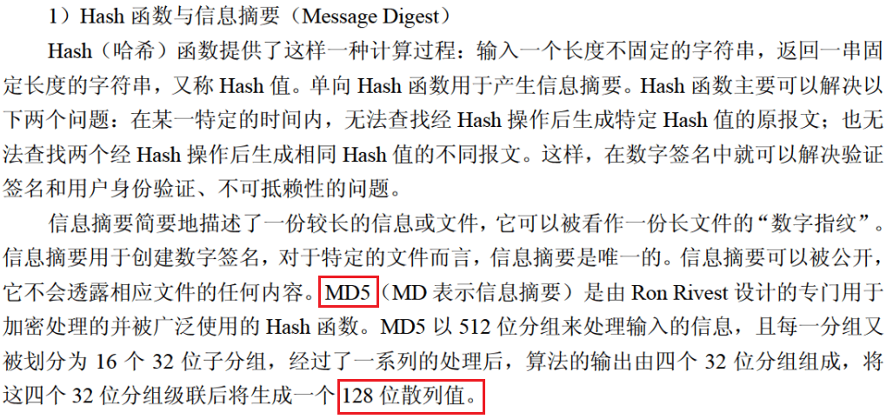

利用报文摘要算法生成报文摘要的目的是 （7） 。（2013年上半年）
（7） A. 验证通信对方的身份，防止假冒
B. 对传输数据进行加密，防止数据被窃听
C. 防止发送方否认发送过数据
D. 防止发送的报文被篡改

下列算法中，不属于公开密钥加密算法的是 （9） 。（2013年下半年）
（9） A. ECC B. DSA C. RSA D. DES

可用于数字签名的算法是 （7） 。（2016年下半年）
（7） A. RSA B. IDEA C. RC4 D. MD5

以下加密算法中适合对大量的明文消息进行加密传输的是 （8） 。（2017年上半年）
（8） A. RSA B. SHA-1 C. MD5 D. RC5

DES是 （7） 算法。（2018年下半年）
（7） A. 公开密钥加密 B. 共享密钥加密
C. 数字签名 D. 认证

MD5是 （9） 算法，对任意长度的输入计算得到的结果长度为 （10） 位。（2018年下半年）
（9） A. 路由选择 B. 摘要 C. 共享密钥 D. 公开密钥
（10） A. 56 B. 128 C. 140 D. 160

下列算法中，不属于公开密钥加密算法的是 （8） 。（2019年下半年）
（8） A. ECC B. DSA C. RSA D. DES

以下关于认证和加密的叙述中，错误的是 （7） 。（2020年下半年）
（7） A. 加密用以确保数据的保密性
B. 认证用以确保报文发送者和接收者的真实性
C. 认证和加密都可以阻止对手进行被动攻击
D. 身份认证的目的在于识别用户的合法性，阻止非法用户访问系统

下列算法中属于非对称加密算法的是 （9） 。（2021年上半年）
（9） A. DES B. RSA C. AES D. MD5

AES是一种 （8） 算法。（2021年下半年）
（8） A. 公钥加密 B. 流密码 C. 分组加密 D. 消息摘要

